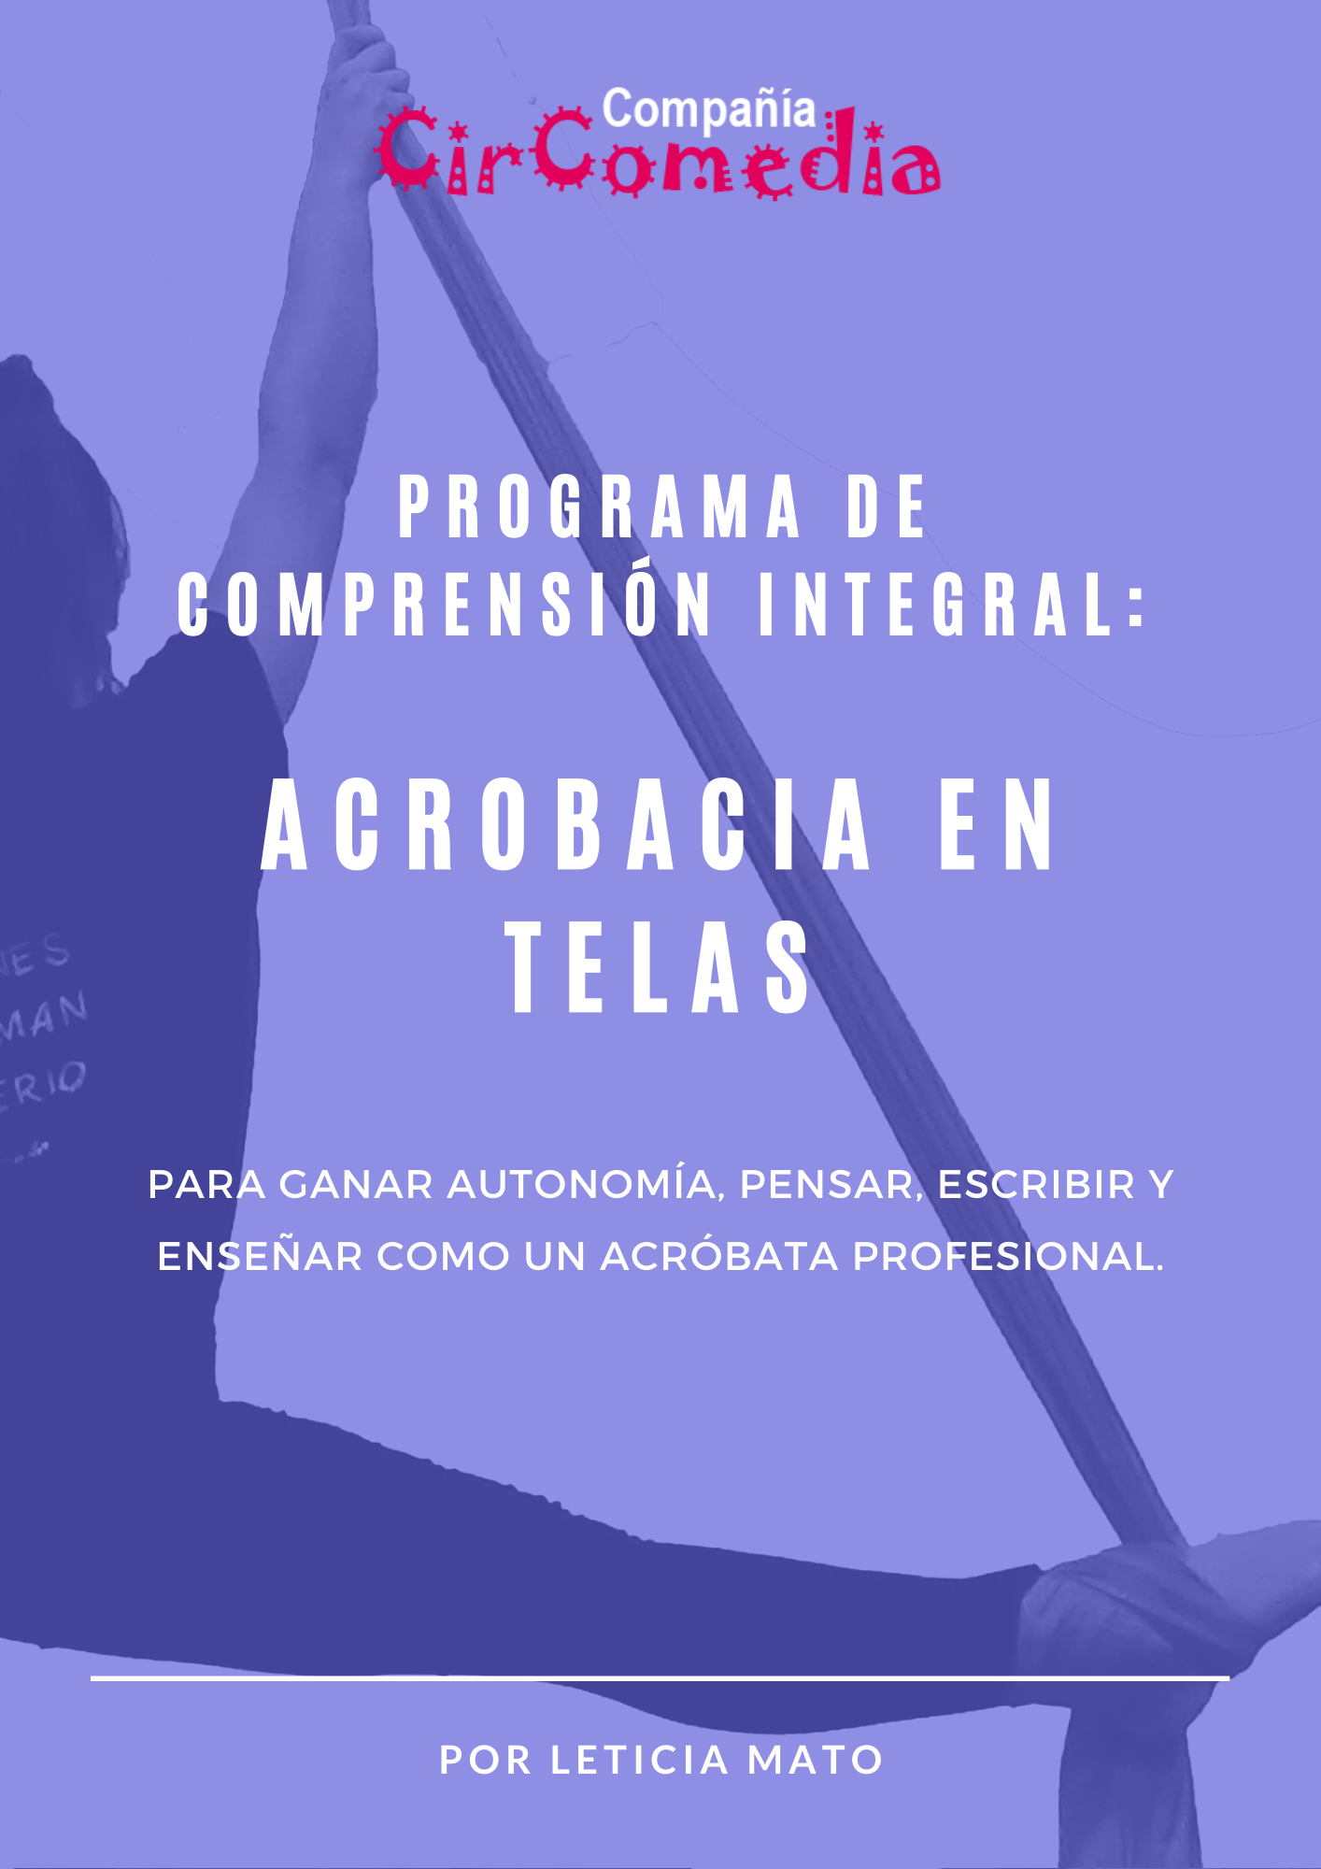

Este material fue creado en exclusiva por Leticia Mato para Compañía Circomedia Uruguay ©. Como tal, se encuentra protegido por derechos de autor.
Se prohíbe su reproducción, venta o transferencia total o parcial sin previa autorización de su autora.

Primera edición - Montevideo, marzo 2020

Compañía CirComedia Uruguay © Todos los derechos registrados – www.circomediauruguay.com

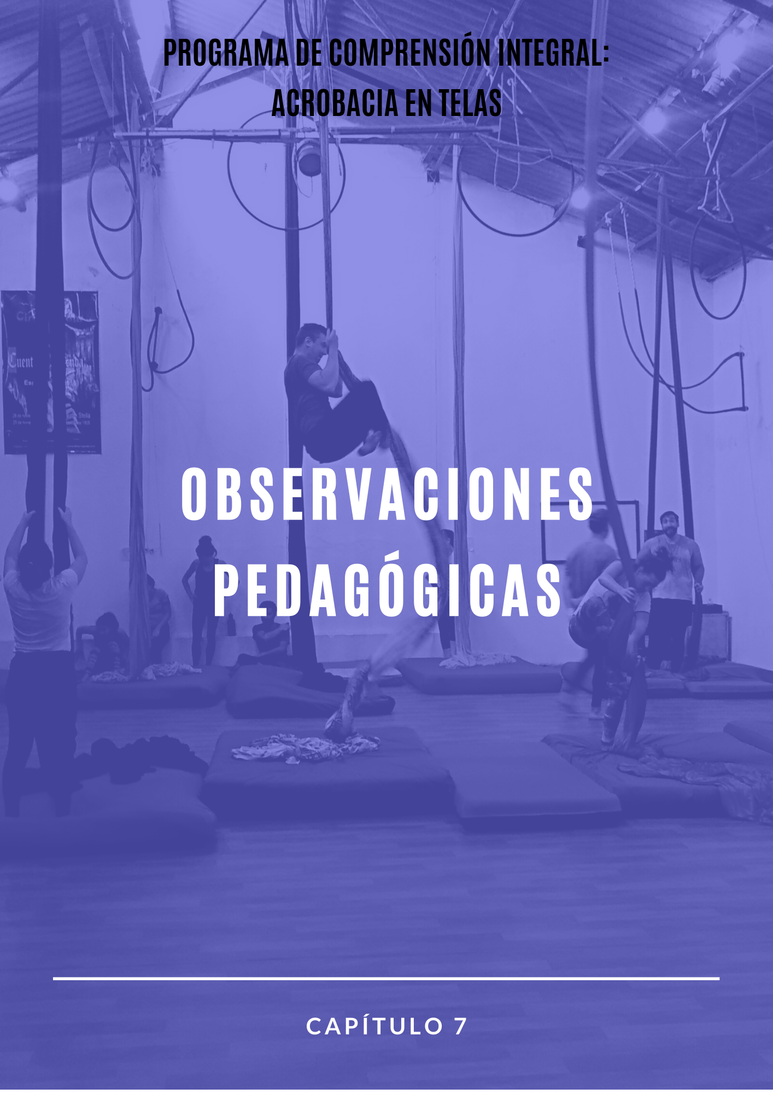

LA DOCENCIA ACROBÁTICA EN LA ACTUALIDAD
Llamarse docente de Acrobacias Circenses, en cualquiera de sus áreas, hoy en día responde la mayoría de las veces a una práctica voluntaria inherente al simple deseo de transferir el conocimiento adquirido en la materia, sin que esto implique ningún tipo de formación organizada y certificada.
Lamentablemente en Uruguay, no se encuentra reconocida la carrera de CIRCO, por lo tanto no existe un control ni observación alguna sobre quiénes ejercen, y en qué situación, la docencia en estas materias.
Esto quiere decir que cualquiera que considere que está lo suficientemente formado, o que simplemente desea involucrarse en la docencia sin mayor consciencia de su preparación, puede tomar la decisión de comenzar a dar clases montando tanto su propio taller de manera independiente, como en relación de dependencia para instituciones no formales.
Esto ha generado una formación por demás informal y falta de programa en el dictado de los cursos, a corto y a largo plazo, ya que según su proyección tiene diferentes afectaciones.
A corto plazo:
• Trabajo en espacio no aptos para tal fin, lo que puede provocar no solo una formación limitada en el alumno, si no también aumentar las posibilidades de accidentes. Esto es especialmente en los elementos aéreos. Aquí estamos hablando desde espacios al aire libre, falta de altura, debilidad de estructuras, falla en los equipamientos de seguridad, etc.
• Alta posibilidad de cometer errores pedagógicos que generen lesiones de cualquier grado en el alumno, generados por la baja formación del docente.
• Competencia desleal y afectación de los profesionales certificados, que deben lidiar diariamente con docentes que desconocen la profesión en calidad de profesorado.
• Desorden arancelario. La informalidad vigente genera que cada quien cobre lo que considera óptimo para su supervivencia, sin tomar en cuenta el margen de honorarios manejado en el mercado.
• Evasión de impuestos. Tomando el anterior punto de referencia, la informalidad reinante, la imposibilidad de certificar idoneidad en la materia, entre otras irregularidades, genera una constante evasión de impuestos que vuelven al punto de la competencia desleal contra quienes sí aportan por su trabajo.
A largo plazo:
• En el alumno, una formación sostenida falta de pedagogía puede generar lesiones a largo plazo, tanto por el manejo incorrecto del cuerpo, como por el manejo erróneo de las instancias de la clase. Por ejemplo, calentamientos ineficientes, tracciones o rotaciones forzadas, estiramientos incompletos, etc.
• La transferencia de conocimiento sin orden genera la acumulación de contenidos sin orden. Es decir, el alumno va adquiriendo conocimientos que no siempre responden a un orden progresivo correspondiente a los niveles que va adquiriendo y luego no sabe cómo van organizados.
• Perpetuado en el tiempo y las generaciones, todo lo anterior provoca un círculo vicioso en el cual esos mismos alumnos al pasar a ejercer la docencia repiten lo aprendido generando el mismo efecto.
Lo positivo de esta situación, es que la informalidad llegó a ser tal, que comenzó a llamar la atención de quiénes tienen la capacidad y el poder de cambiar esta situación, generando mayores contenidos formales, certificaciones, y contextos de todo tipo que buscan promover más y mejores profesionales en la materia.
¿Cómo entonces, puede existir un contenido formal para educar, si el punto de partida es informal?
Como toda disciplina, las acrobacias circenses no tienen un origen académico, si no completamente autodidacta.
La responsabilidad de ordenar, organizar y transmitir un conocimiento preparado para generar profesionales fue generado en la acumulación de contenidos por personas y organizaciones que han volcado su experiencia y su tiempo en generar un programa que tuviera una fórmula coherente del tipo contenidos-desarrollo físico.
Sumado a esto el apalancamiento en profesionales como los Licenciados en Educación Física, Deporte y Recreación, es que se ha logrado madurar en un contenido que va imponiéndose como formación para quienes desean dedicarse a la docencia.
¿Cuál es la realidad del marco regulatorio en Uruguay sobre los docentes de Artes Circenses?
Podemos decir que es prácticamente inexistente. Es importante aclarar que en Uruguay no existe un reconocimiento del Circo como disciplina formal. El Ministerio de Educación y Cultura (MEC) no avala ningún programa vigente que se aplique en ninguna escuela de Circo.
Esto quiere decir que las Instituciones debidamente registradas que declaren actividad educativa no formal a nivel legal pueden expedir certificaciones en nombre de la Institución, pero no en nombre del Ministerio de Educación y Cultura.
¿Cómo afecta esto mi trabajo como docente de artes acrobáticas?
Dada la normativa vigente, esto no afecta en la actividad de los docentes en Uruguay. Ya que, por el mismo motivo, organizaciones que deseen contratar docentes certificados en Acrobacia no pedirán más documentación que la expedida por el Centro Educativo.
Si el Centro Educativo está debidamente registrado ante los organismos legales y tributarios, es suficiente para validar la formación.
Esto no quiere decir que todas las instituciones requieran acreditaciones. Los pequeños centros educativos no suelen solicitar acreditaciones de la formación de sus docentes, aunque los docentes que sí la tengan tendrán mayor consideración a la hora de ocupar el cargo.
A nivel de trabajo en el exterior es cuando pueden presentarse complicaciones, ya que, si la institución del país lo exigiera, las certificaciones no pueden ser avaladas oficialmente por el MEC.
¿Pesan las acreditaciones a nivel legal?
Sí. A la hora de registrar un Centro Educativo en el Registro Oficial con fines de exoneraciones tributarias, el MEC solicita certificados de idoneidad de los docentes que conforman el equipo educativo de la Institución y ante los organismos tributarios son declarados como docente en educación no formal.

OBSERVACIONES SOBRE LA PRÁCTICA EN CLASE

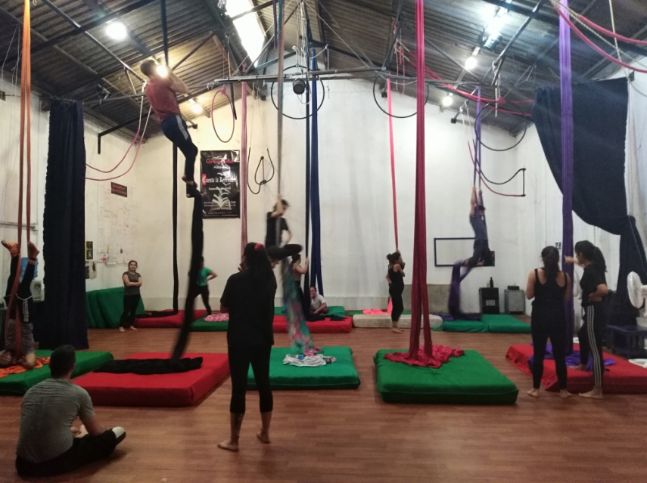
Aquí no nos detendremos en lo obvio: los contenidos adquiridos por el docente. Siempre estamos teniendo en cuenta que a la hora de ejercer, el docente posee una formación apta.
Aclarado esto, ¿qué aspectos debo tener en cuenta a la hora de preparar una clase?

Escuela Compañía Circomedia

CONSIDERACIONES PREVIAS:
• PERFIL DEL GRUPO: Esto encierra diferentes consideraciones: ¿es un grupo que se perfila para profesionalizarse, o simplemente es un taller recreativo? Esto NO implica que variará el orden de mi programa ni que afectará la calidad de los contenidos. SÍ implica el nivel de agudeza y exigencia técnica que pondré en foco, así como la necesidad o no de insistir en un marco teórico.
• RANGO ETARIO: Aunque parezca obvio, debemos conocer las edades de las personas con las que trabajo y categorizarlos en: infantes, niños, pre adolescentes, adolescentes, jóvenes, adultos y adultos mayores. Cada grupo etario responde a un nivel de energía y desarrollo físico, social y emocional específico. Estos factores determinarán mi enfoque pedagógico, mi nivel de exigencia y los contenidos a trabajar.

IMPORTANTE: No es aconsejable mezclar diferentes rangos etarios en un mismo grupo. Un buen docente respeta los diferentes momentos de desarrollo de sus alumnos. Esto implica imponerlo como condición a la hora de ser contratado, ya que muchos Centros Educativos por motivos que pueden responder a economía, tiempo, etc., nos imponen grupos en los cuales existen grandes distancias generacionales.
• NIVELES DELGRUPO: aquí tenemos que realizar una aclaración, y es que SÍ SE PUEDE TRABAJAR EN GRUPOS MULTINIVEL. Siempre y cuando el docente esté preparado para manejarlo. No es contraproducente para el grupo convivir con diferentes experiencias, en especial si se trata de talleres recreativos.
Por un lado genera que los diferentes niveles expandan su visión y no se encierren en su nivel actual. Para los principiantes es positivo ver niveles más avanzados con los que puedan proyectarse y motivarse. Para los avanzados, es positivo ver niveles inferiores ya que por un lado pueden refrescarles contenidos que tienen en su archivo, y por otro pueden oficiar de ayuda sobre quienes recién inician. Y en general, siempre es bueno ver variedad de contenidos más allá del ejercicio impuesto.

¿Qué precauciones debo tomar al manejar grupos multinivel?
-No marcar una única clase para todos en la práctica acrobática.
-Ordenar al grupo en sub grupos de acuerdo a niveles para poder transmitir los ejercicios.
-Respetar los niveles de resistencias en las entradas en calor y no forzar ningún tipo de igualdad con niveles más altos.
-Controlar que niveles más bajos no comiencen a imitar e intentar ejercicios de los niveles más altos.
-Evitar comparaciones y pedidos de cambio de ejercicio para acercarse a ejercicios de mayor nivel aunque no hayan resuelto los de su nivel actual.
• CANTIDAD DE PERSONAS. Un docente preparado sabe para cuántas personas debe prepararse de forma anticipada. Tanto por el tipo de clase que va a dictar, como para asegurarse un rendimiento óptimo.
Con respecto a lo último, nos referimos a que de ninguna manera se exceda el número de alumnos recomendado para el normal desarrollo de una clase.

Cuestión de números:
◦ En Acrobacias Aéreas, lo aconsejable es no más de 3 personas por elemento aéreo.
◦ En el total de la clase, un docente debe manejar un máximo de entre 12 y 14 personas para mantener una atención que asegure resultados al alumno. Excediendo este número, es responsabilidad del docente trabajar con un asistente asignado.
◦ En el trabajo con niños un docente debe manejar un máximo de 8 niños y un asistente por cada 8.
◦ No hay mínimos. Los cupos mínimos son decisión de cada docente.
◦ Los números pares promueven el uso de trabajos en dúos en preparaciones físicas.
• DURACIÓN DE LA CLASE: la duración determinará la forma en la que armaremos el plan de clase. Las clases no deben ser menores a 60 minutos.

ARMADO Y DICTADO DE UNA CLASE
En este punto es importante respetar estrictamente el siguiente orden de formulación:
1. ENTRADA EN CALOR
2. TRABAJOS ESPECÍFICOS EN LA MATERIA
3. ESTIRAMIENTO

LA ENTRADA EN CALOR
La entrada en calor debe estar claramente compuesta por tres momentos:

1. MOVIMIENTO ARTICULAR: calentar articulaciones para disponer el cuerpo al ejercicio físico. Es una forma de “avisarle al cuerpo” que se comenzará a trabajar.
2. CARDIO: consiste en generar instancias aeróbicas para elevar el ritmo cardíaco con el fin de calentar los músculos y prepararlos para ejercicios de mayor exigencia. Aquí entran actividades como correr, saltar, etc.
3. TONIFICACIÓN / ELONGACIÓN: Ya con el cuerpo entrado en calor, es viable proponer ejercicios de mayor exigencia muscular como lo son la tonificación y la elongación, individual o asistida.
Estos tres momentos son dependientes entre sí y en ese orden. Aislados o desordenados solo pueden generar lesiones en el alumno que serán negligencia del docente. Esto es independiente del tiempo que disponga para la clase. Siempre debemos reservar al menos un tercio del tiempo disponible de la clase para la entrada en calor, y dividir ese tercio en estos tres momentos.

TRABAJOS ESPECÍFICOS EN LA MATERIA
Como dijimos en un principio, los ejercicios propuestos para la materia a dictar deben ser coherentes de acuerdo al conocimiento de los niveles en el grupo.
Idealmente deberíamos dividir en:
• Principiante nivel cero
• Principiantes
• Principiantes-intermedios
• Intermedios
• Intermedio-avanzados
• Avanzados
• Profesional
De acuerdo a estos niveles previamente establecidos, conviene agrupar en sub grupos y marcar los diferentes ejercicios de acuerdo a ello.
No ahondaremos aquí en qué contenidos son específicos para cada nivel ya que eso depende de la materia. Para esto es importante tener claro el programa y sus niveles primero y categorizar los contenidos después. Es decir, qué módulos y ejercicios o figuras aplican a cada nivel.
Se recomienda realizar esta categorización para cada materia.

ESTIRAMIENTO
El estiramiento corresponde al cierre de la clase. Ningún docente debe permitir que el alumno se retire sin estirar.
El estiramiento, en contraposición a la entrada en calor que dispone al cuerpo al ejercicio, dispone al cuerpo a la culminación del mismo.
Cumple con la importante tarea de devolver el cuerpo a su posición natural, y por ende, evitar dolores posteriores.
Se recomienda re estudiar el capítulo #1 y su apartado sobre flexibilidad y elongación.

CONSIDERACIONES SOBRE LA SEGURIDAD

Trabajar en la seguridad es una de las responsabilidades más importantes del docente y debe ser ejemplo de ello.
La seguridad es un punto en el cual el docente debe ser inflexible y claro al mismo tiempo.
Veamos algunos puntos principales:
• La ropa: exigir ropa adecuada para cada actividad a fin de evitar lesiones es un punto vital. Un docente no debe permitir que el alumno ingrese a clase con ropa que pueda provocar accidentes en el trabajo acrobático. Tops, calzas cortas, musculosas, etc., son prendas que no deben permitirse en una clase de Acrobacias Aéreas a fin de evitar quemaduras por roce. En este punto se debe ser inflexible.
• La puntualidad: un buen docente siempre prefiere un alumno enojado a un alumno lesionado. Las entradas tarde de los alumnos pueden hacer que la entrada en calor no sea efectiva y por consecuencia, generar lesiones. Cada docente debe establecer el margen en minutos de entrada a su clase y apegarse a él. Lo recomendable son 5 a 10 minutos de tolerancia.
• El uso de bijou y accesorios: cualquier tipo de accesorio de materiales duros que el alumno posea debe solicitarse que sea retirado. En su cuerpo puede generar enganches o cualquier tipo de accidente, y en el caso de las telas aéreas, puede generar enganches y roturas en el material de trabajo. En el caso de trabajos de piso y en especial en dúo, pueden generar molestias y lesiones al compañero. Esto también se aplica en el uso de ropa con cierres o cualquier tipo de apliques que puedan interferir con la seguridad de la clase y la exigencia de llevar el pelo atado.
• Uso de colchones en los aéreos: Ningún alumno, por más avanzado que sea, puede subir a un elemento aéreo sin un colchón debajo. Esto incluye también al profesor a la hora de mostrar sus ejercicios.
• Pruebas en baja altura: en los elementos aéreos siempre debemos solicitar a los alumnos que los armados que prueban por primera vez los prueben en baja altura, inclusive los que implican caídas. De esta manera nos aseguramos que hayan comprendido y asegurado la forma de armar y desarmar en la seguridad del piso, antes de intentarlo en la altura.
• Cobertura ante emergencias: las acrobacias son disciplinas físicas de riesgo, por lo tanto, aunque respetemos todas las medidas de seguridad, los accidentes pueden ocurrir y debemos estar preparados. Asegurarnos de contratar un servicio de área protegida es un deber si somos responsables del espacio en el que trabajamos. De lo contrario, debemos corroborar esta información con el Centro en el que trabajamos y tener claro el nombre de la emergencia y teléfono de la misma. Si el instituto no posee ninguna, debemos exigirla para poder trabajar. Un alumno lesionado que carezca de atención es un acto de negligencia del docente.
• Atención a los cambios no indicados: muchas veces los docentes tenemos a cargo alumnos más inquietos que, sin consultar al profesor, comienzan a realizar ejercicios que le vieron a otros compañeros, o que vieron en un video, etc. Ante esta situación debemos ser claros y contundentes: ningún alumno debe realizar cambios en el ejercicio sin previa autorización o aviso al profesor para que éste determine si está dentro de su nivel, y en caso de que así sea, pueda estar atento para cuidarlo. La regla debe ser clara: si no sabemos qué está haciendo, no podemos cuidarlo o ayudarlo si algo sale mal.
Por otro lado, si el docente no conoce el ejercicio que propone el alumno y el alumno tiene un nivel principiante a intermedio, no debe aprobarlo sin antes probarlo él mismo. En caso de que el alumno se encuentre en un nivel avanzado o de grado profesional que sostenga la instancia de investigación, entonces queda a criterio del docente permitir la ejecución de dichos ejercicios. Pero siempre con previo aviso y autorización.
• Estar preparado para cualquier situación: tenemos que saber que aunque respetemos todas las medidas de seguridad existentes, por algo están. Es decir, que los accidentes pueden ocurrir. Caídas, malos movimientos, quemaduras, enredos en la altura, son situaciones poco deseadas pero parte del oficio. Ante estas situaciones debemos actuar con rapidez, calma, seguridad y efectividad para atender cualquier caso y, lo más importante, no culparnos por lo ocurrido. Cumplir con nuestra responsabilidad no implica evitar accidentes, sino minimizarlos.
Siempre que hablemos de seguridad, es bueno tener una charla con nuestros grupos y ser claros e impositivos al mismo tiempo, además de hacer firmar al alumno al momento de ingresar, y antes de la primera clase, un deslinde de responsabilidad legal en el cual entiende y asume que la disciplina puede tener consecuencias físicas.
Un deslinde de responsabilidad legal es un doble seguro: por el lado del alumno, le generamos la consciencia antes de comenzar de que la actividad puede ser riesgosa y que debe tomar precauciones. Por el lado del docente, se asegura de que ningún alumno lo hará responsable legalmente ante cualquier situación de siniestro en la clase.
Se trata de hacer partícipe y cooperativo al alumno y que entienda la gran responsabilidad que tiene el docente sobre cada integrante del grupo.
Muchas veces este es un tema complicado que tiene que ver con el autoconocimiento y el liderazgo del docente, ya que nadie quiere parecer poco amable y prohibir entradas a clase, o imponer ciertas medidas por miedo a que el otro lo tome a mal.
Pero debemos tener claro que no se trata de ser buenos, si no de ser justos. No es nuestro trabajo hacer amigos, si no hacer mejores a quienes confían en nuestro trabajo. Si en el proceso hacemos amigos, mejor. Pero si por hacer amigos olvidamos nuestra responsabilidad, entonces ponemos en riesgo al otro.
Por eso debemos trabajar en nosotros mismos.

CONSIDERACIONES SOBRE LA FIGURA DEL DOCENTE
Dictar clases no es solo saber armar, saber explicar y cuidar, también implica la conjugación de diferentes círculos, dentro de los cuáles está la figura del docente como líder.
Esto implica un trabajo interno y extenso sobre liderazgo y auto liderazgo en el cual no nos extenderemos en este libro, pero indicaremos algunos puntos importantes a tener en cuenta:
• Presencia y ejemplo: debemos tener en cuenta que todo lo que queremos generar, primero debemos transmitirlo. Desde cómo me presento vestido si quiero imponer un vestuario seguro hasta a qué hora me presento en el centro de estudio si quiero pedir puntualidad. Cada actitud que deseemos generar debemos primero transmitirla.
• Estado de ánimo: somos personas, y como tales, fluctuamos entre diferentes estados de ánimo que inevitablemente determinan nuestra productividad. Nuestro trabajo consiste en conocer cómo me siento, aceptar cómo me siento, y trabajarlo para que ello no afecte el trato con los alumnos. No se trata de dejar fuera lo que tenemos dentro, si no, manejar lo que tenemos dentro para que no perjudique lo de fuera. Si nos encontramos en un estado de ánimo con el cual nos asumimos no aptos para estar frente a un grupo, es bueno tratar de conseguir alguien que nos cubra la clase y trabajar sobre nosotros mismos para mejorar.
• Proyección y postura: ¿qué transmito cuando me planto frente a un grupo? ¿Qué quiero transmitir? Esas son las preguntas que debemos hacernos a la hora de incursionar en la docencia.
Desde cómo me paro y me proyecto a las personas, hasta cómo impostamos nuestra voz, son puntos que debemos tener en cuenta.
Nuestra forma de pararnos, caminar, mover las manos y hablar provoca ciertas emociones en los demás. Debido a nuestro oficio tan particular, debemos transmitir seguridad y confianza en quienes apuestan a nuestras enseñanzas.
No estamos hablando de ser invasivos o autoritarios, todo lo contrario, buscamos ser seguros y confiados en lo que hacemos y decimos.
Si quisiéramos transmitir una frase con nuestro cuerpo sería: estoy preparado, sé lo que estoy haciendo y voy a ayudarte a que lo hagas.
Con respecto a nuestro hablar, sin importar si nuestra voz es dulce, grave, fina o afónica, siempre debemos saber impostarla y proyectarla desde la distancia y desde la seguridad. Queremos que nos escuchen, que nos sientan claros y modulados en cada explicación, en cada celebración, en cada reto y en cada saludo.
• Asumir cuando no sabemos: absorber todo el conocimiento existente es imposible y muchas veces nos harán preguntas que no sabemos responder. Lo importante es demostrar que nosotros también estamos en el camino del aprendizaje y, bajo el compromiso de que lo investigaremos, siempre es positivo decir cuando no tenemos las respuestas.
• Ser agente motivador: un profesor sin empatía no se diferencia de un tutorial en internet. Tal vez este sea el punto más difícil. Cada grupo de personas son varias historias, varios mundos que cargan batallas que pelear cada día, y aun así, están intentando ser mejores.
Entonces, ¿cómo puedo tomarlo en cuenta para una clase? Comprendiendo que a veces su energía puede estar baja y eso no quiere decir que no quiera seguir mi clase. Atendiendo a sus modos, sus reacciones, sus frustraciones y sus miedos, para recordarles que no están solos, que los vamos a ayudar y que confiamos en ellos a la hora de lograr las cosas que hoy pueden no salir.
Tomando en cuenta que los tímidos tienen miedo de preguntar, que los extrovertidos tienen miedo de pasar desapercibidos y que juntos deben convivir en armonía porque vamos a trabajar en generar un equipo y no un simple grupo de alumnos.
Esto puede ser muy difícil si el docente no trabaja en sus propias emociones. Liderar equipos se trata de reconocer el potencial de cada miembro del equipo y sacarlo a relucir, y no simplemente de transferir conocimiento.
Liderar se trata de servir, y no de ser servido.
